- 테스트 환경
  - H/W
    - CPU: AMD EPYC 9124 16-Core Processor * 2ea
    - RAM: 768 GB
    - GPU: NVIDIA RTX 4090 * 8ea
  - S/W
    - OS: Ubuntu 20.04.6 LTS
    - CUDA 11.8

- 개발 환경 설정
  - Miniconda 설치 및 설정
    - Miniconda 공식 홈페이지에서 플랫폼에 맞는 Miniconda 설치
      - Miniconda 공식 홈페이지: https://docs.anaconda.com/miniconda/
    - Conda channel 변경 및 삭제
conda config --add channels conda-forge
conda config --set channel_priority strict
conda config --remove channels defaults
  - Ultralytics 설치
    - 대회에서 제공하는 Ultralytics 소스 코드 다운로드 후 압축 풀기
      - 배포된 Ultralytics 소스 코드는 공식 홈페이지에서 다운로드 후 일부 파일 수정 및 추가하였음.
    - Conda 환경에 Ultralytics 설치
      - Ultralytics 설치
conda create -n tld python=3.8 -y
conda activate tld
cd Ultralytics 디렉토리의 루트 경로
pip install -e .
      - 설치 중 문제가 발생하면 Ultralytics github 페이지에서 Ultrainlytics YOLO Docs 또는 https://github.com/ultralytics/ultralytics/issues 항목 참조

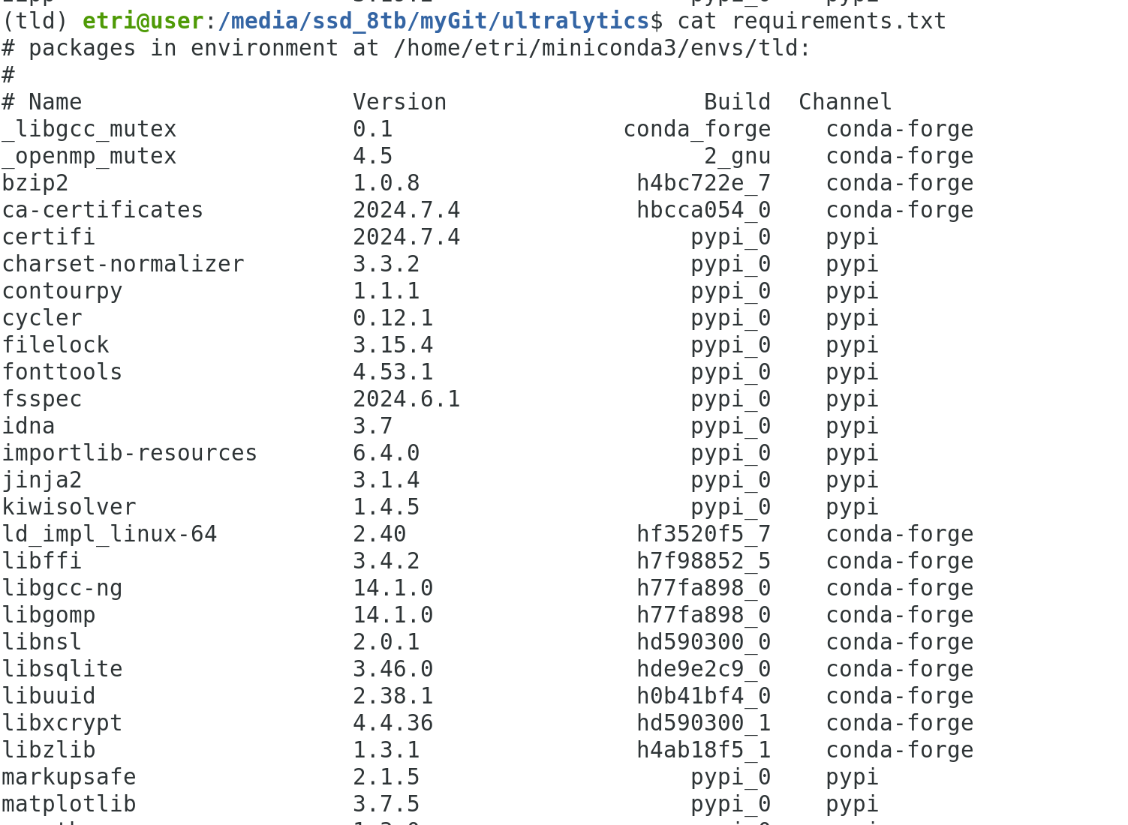
    - 설치된 conda package는 conda_packages.txt 파일 참조

  - 학습(Train)/검증(Validation)/평가(Test) 데이터 셋 설정
    - 학습 및 평가 데이터 셋 다운로드 후 압축 풀기
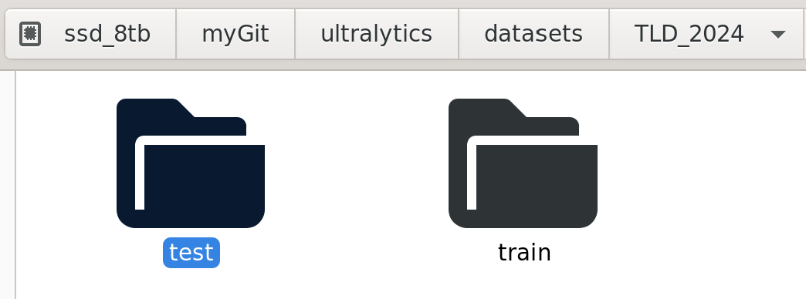
    - “ultralytics\dataset\TLD_2024” 폴더에 아래 그림과 같이 학습 및 평가 데이터 셋 복사
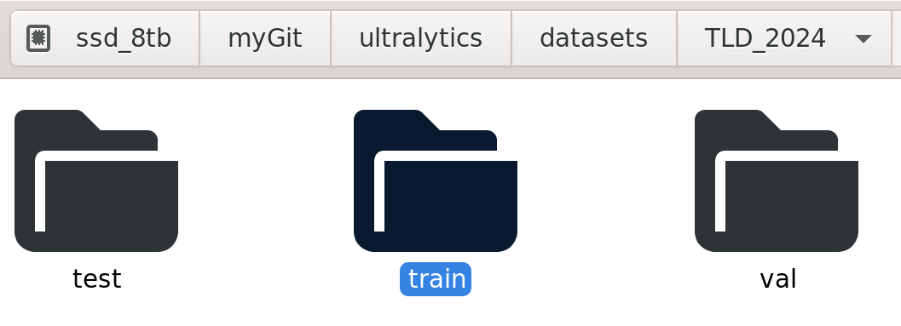
    - 아래 그림과 같이 학습 데이터의 일부를 이용하여 검증 (Validation) 데이터 셋으로 구성. 구성 방법은 대회 참가자 결정

- 신호등 검출 모델 학습 및 검증
  - 모델 학습
    - 아래 script 실행
cd ultralytics\tests
python train_tld_2024.py

    - train_tld_2024.py 파일 설정
      - Ultrainlytics YOLO Docs의 Train 항목 참조
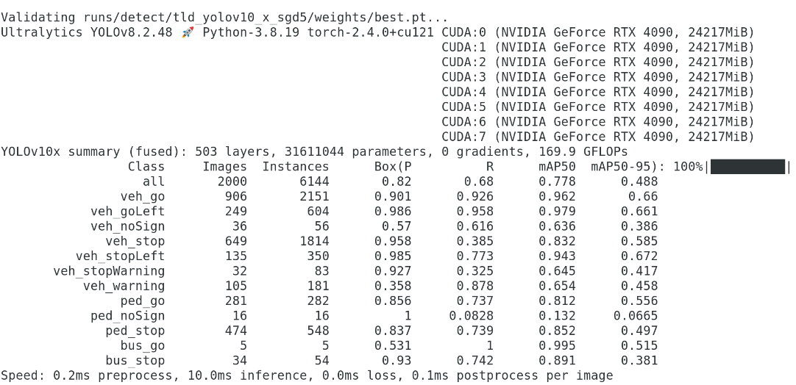
    - 매 Epoch마다 검증 데이터 셋에 대한 성능 평가 결과가 출력되며, 학습이 완료된 후에는 Best 모델에 대한 성능 평가 결과가 아래와 같이 출력됨.
  - 모델 검증
    - 아래 script 실행
cd ultralytics\tests
python val_tld_2024.py

    - val_tld_2024.py 파일 설정
      - “model_filename” 변수에 검증에 사용할 모델(weight) 파일 경로 설정
      - Ultrainlytics YOLO Docs의 Val 항목 참조
- 신호등 검출 결과 제출 방법
  - 테스트 결과 제출 방법
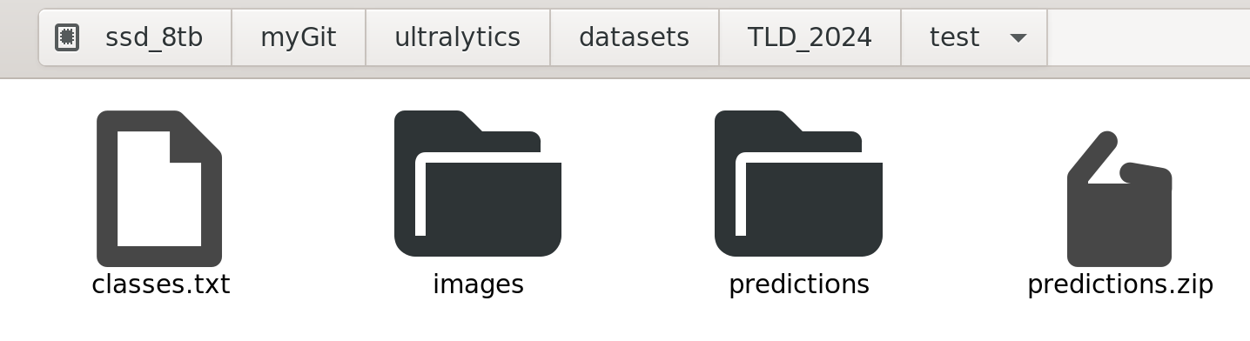
    - 아래와 같은 script 실행하면, 테스트 셋에 대한 예측 결과 파일이 “ultralytics\dataset\TLD_2024\test\predictions” 폴더에 text 파일 형식으로 저장됨. 이를 zip 파일로 압축하여 제출
cd ultralytics\tests
python test_tld_2024.py

    - test_tld_2024.py 파일 설정
      - “model_filename” 변수에 검증에 사용할 모델(weight) 파일 경로 설정
      - Ultrainlytics YOLO Docs의 Predict 항목 참조

